# 登陆

接口地址：<http://159.75.72.254/login>

登陆账户，只有登陆账户成功了才可以正常访问，所以开启小程序应该第一个界面就是这个登陆界面，然后可以提供一个快速注册的按钮，调用【注册API】

登陆账户API

传递参数” user_id”, ” user_pwd”, ” user_wx_id”

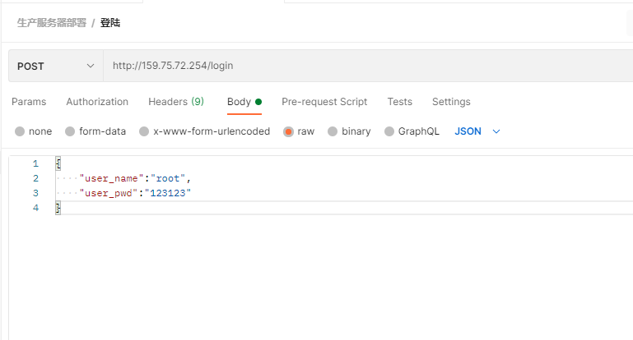

成功则返回：

User_id 用户ID （很重要的参数，后续获取内容和提交内容均要使用这个ID）

User_name 用户名

user_rightAnswer 回答正确题目数

"user_wrongAnswer": 回答错误题题目数量

"isAdministrator": 是否是管理员（1 – 是，0 – 不是）【管理界面端需要确认是否返回1】

"success": 成功返回码

"success_info": 成功返回

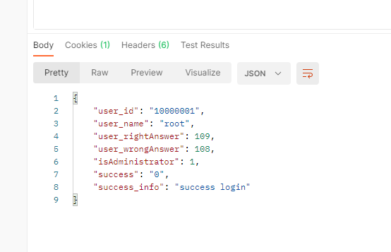

# 登出（可以不调用，关闭网页会自动断开session）

接口地址： <http://159.75.72.254/logout>

说明：登出账户，应该是一个不用调用的

登陆账户API

传递参数” user_id”

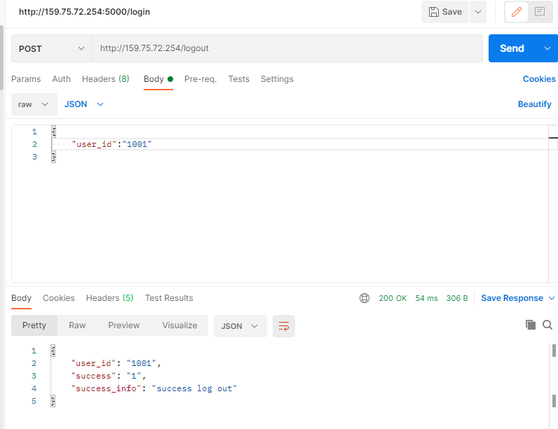

# 获取全部章节信息

接口地址：<http://159.75.72.254/getChaptersall>

一个测试接口，获取全部的章节信息，实际生产环境中可以忽略不进行调用。

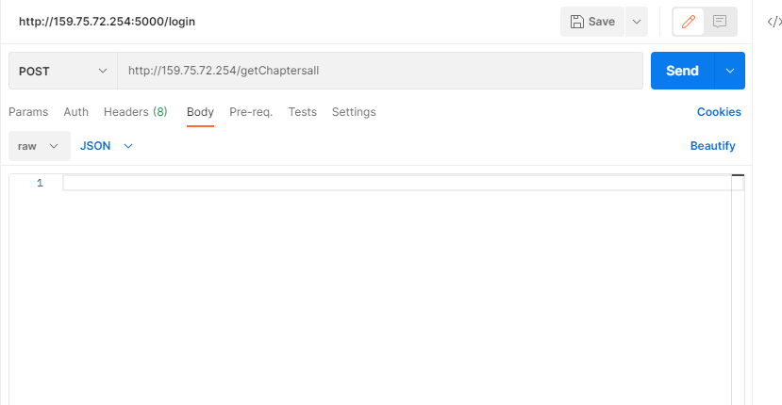

什么也不用传进去，直接访问就行了，所以这个接口同时支持POST和GET

说明：

整个项目的流程是：

科目ID 🡪 章节ID 🡪 题目ID 🡪 题目ID对应详细题目内容 🡪 回答题目上交

该项目返回值：

多组，c表示章节，c1，c2，c3，cX表示返回的第x组

其中

"chapters_id" 章节ID

"subject_id" 科目ID

"chapters_name" 科目名称

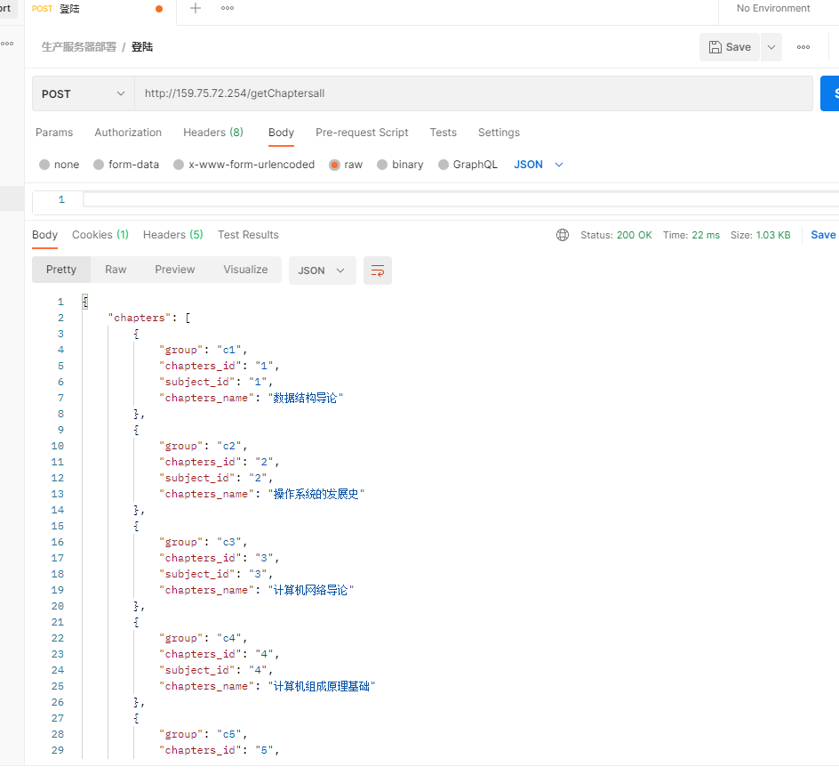

# 获取全部题目信息（直接一键获取数据库中全部题目内容，方便做修改）

POST，GET都可以

无需传入，只需要提前进行了登陆，并且登陆的账号是管理员就可以获取

返回内容

多组T1,t2,t3,t4……题目的组号

"title_id" 题目ID

"titleHead" 题目标题，一般用来说明选择题，填空题

"titleCont" 题目描述

"titleAnswer" 题目正确答案

"titleAnalysis" 题目解析

"titleAveracc" 题目正确率

"titlespaper" 题目试卷出自（这里应该是字符串，可能是代码的细节问题，稍后会）

"specialNote" 特殊注释

"success" 正确码

"success_info" 正确码对应的意思

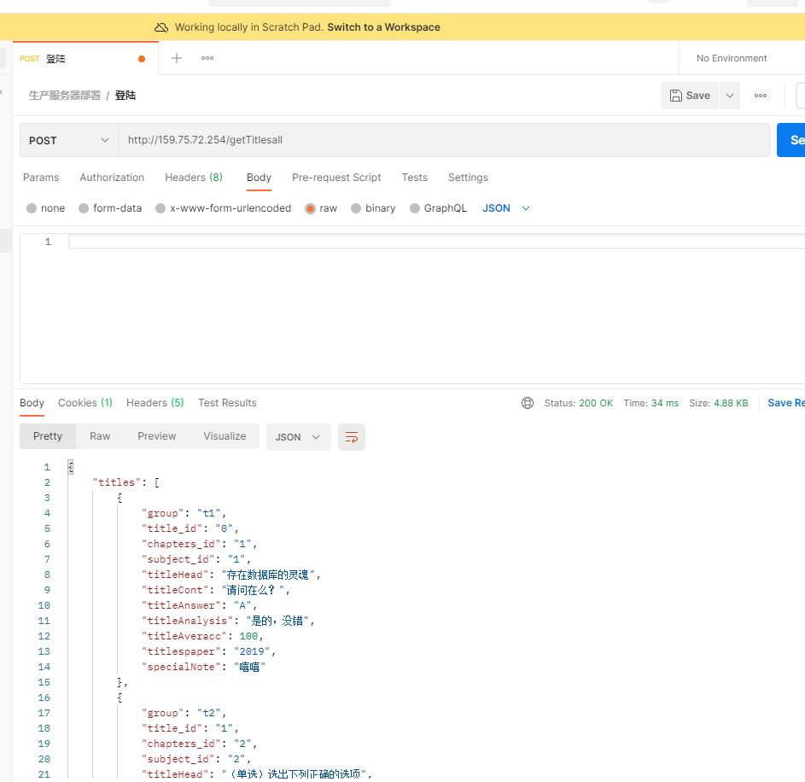

# 提交新章节

API地址：<http://159.75.72.254/setnewchapter>

新增一个章节

输入

user_id用户ID chapters_id章节ID subject_id科目ID chapters_name章节名称

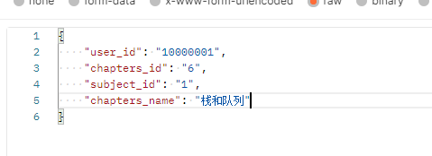

成功返回

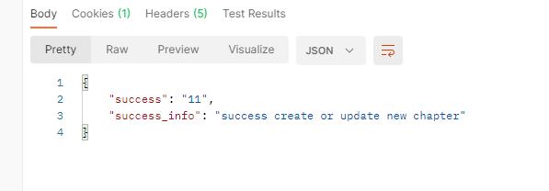

# 新增题目

新增一个题目

API：http://159.75.72.254/setnewtitle

输入

{

    "user_id": "10000001", #用户ID（需要确保其是管理员）

    "title_id": "15", #题目ID

    "chapters_id": "1", #该题目隶属于哪个标题

    "titleHead": "填空题", #该题目名

    "titleCont": "1+1=2 A：True B：False", #题目内容描述

    "titleAnswer": "A：True", #题目正确答案

    "titleAnalysis": "因为1+1=2，所以选A", #题目解析

    "titlespaper": "2011", #题目出处

    "specialNote": "" #特殊注解

}

用户ID（必须是管理员用户哦）

题目ID

章节ID（用来表示该题目属于哪个章节）

标题 比如说选择题，填空题，问答题，计算题等等

内容 题目的具体描述

正确答案

解析

题目出自（一般直接写一个年份就行）

特殊注解，没有特殊情况直接留空或者填“无”

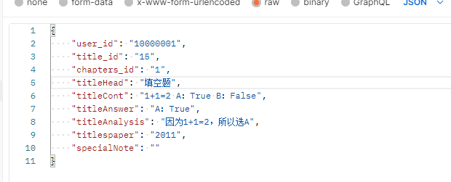

返回值，返回成功码即可

修改题目：

传递内容，同上一个API

API接口：<http://159.75.72.254/updatetitle>

传递参数同上一个API

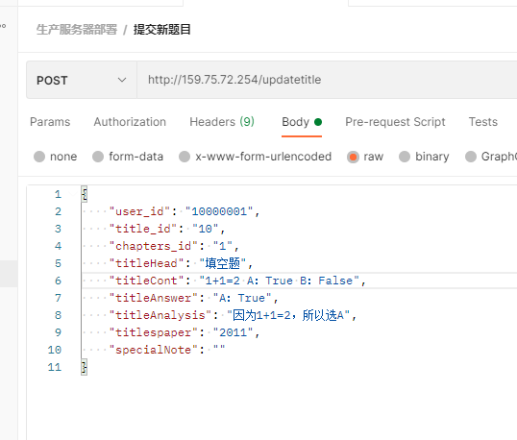

返回成功码

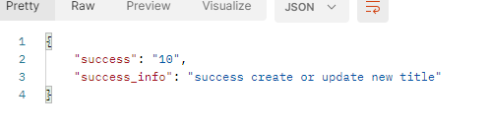

（！警告！请暂时不要测试删除，目前存在一个BUG，偶尔删除会造成后续无法获取信息）

# 删除题目

API：<http://159.75.72.254/removetitle>

输入user_id用户ID

Title_id 标题ID

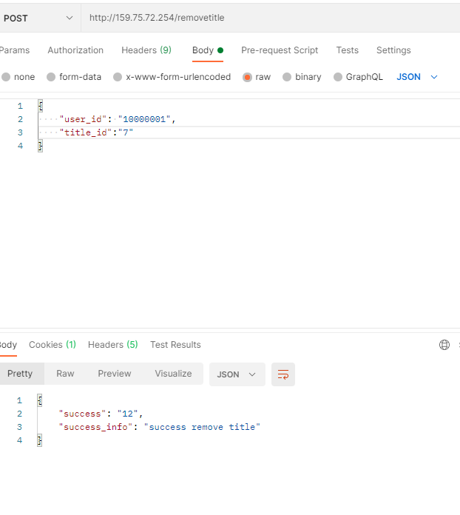

# 删除章节

API：<http://159.75.72.254/removechapter>

输入user_id用户ID

chapters_id 章节ID

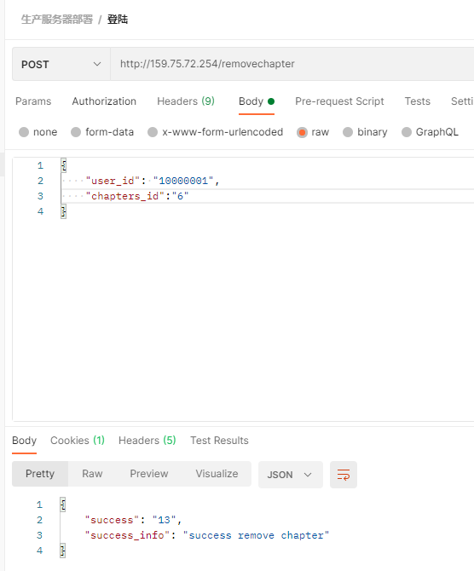

# 备注

1. 无特殊说明的情况下，不需要传递参数进去的API可以同时使用POST和GET方法，而需要传递参数的API只允许POST方法，为了准确性，请通通使用POST进行访问。
2. 整个项目的管理端的模块是：登陆模块（不需要你注册），章节管理模块（增删改查【增加和修改用同一个API】），题目管理模块（增删改查【增加和修改用不同API】），显示用户答题情况（API大概在4.6下午可以上传到生产服务器中）。

附录

见GITHUB的README：

https://github.com/Mustenaka/back-end-do